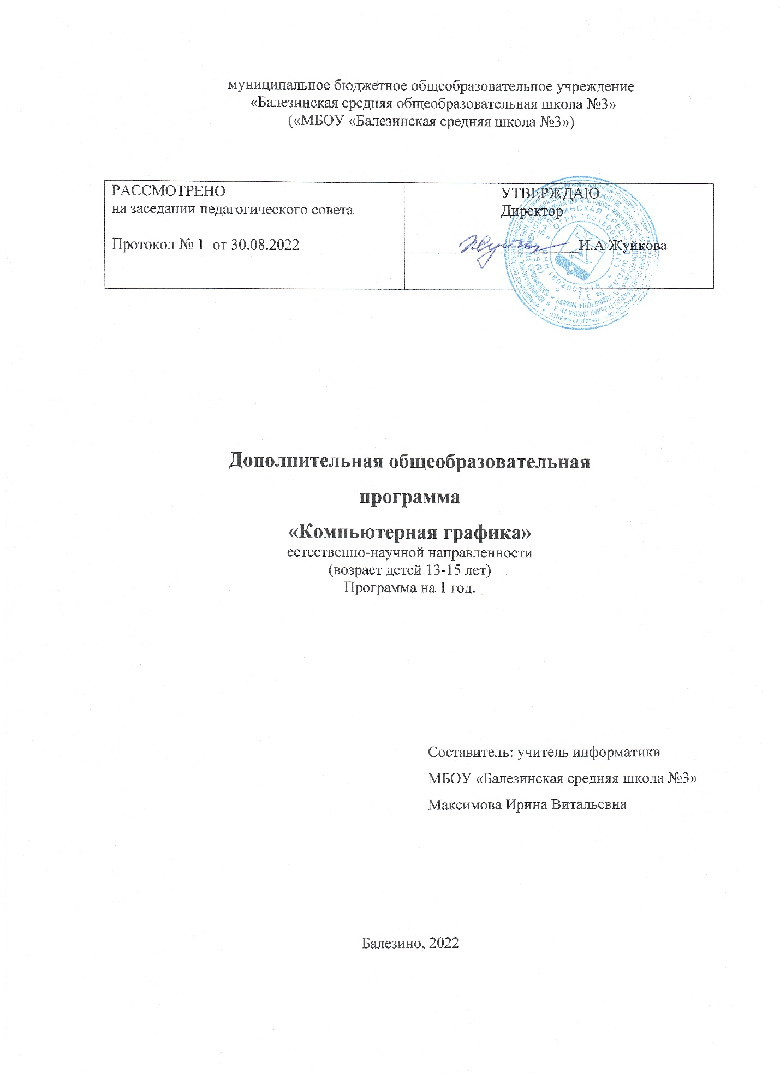
Пояснительная записка

Дополнительная общеобразовательная общеразвивающая программа «Компьютерная графика» имеет техническую направленность и реализует развивающие функции технического творчества.
Уровень освоения: ознакомительный.
Актуальность. В жизни современного человека информация играет огромную роль, даже поверхностный анализ человеческой деятельности позволяет с полной уверенностью утверждать: наиболее эффективным и удобным для восприятия видом информации была, есть и в обозримом будущем будет информация графическая. Любые объемы информации человек лучше усваивает, когда она поступает через канал зрения. Поэтому доля графических данных в профессиональной деятельности любого рода неуклонно растет. Следовательно, требуются средства для работы с изображениями, и специалисты, умеющие грамотно работать с этими средствами. Это - исследователи в различных научных и прикладных областях, художники, конструкторы, специалисты по компьютерной верстке, дизайнеры, разработчики рекламной продукции, создатели Web-страниц, авторы мультимедиа-презентаций, медики, модельеры тканей и одежды, фотографы, специалисты в области теле- и видеомонтажа и др. Под «компьютерным художником» можно понимать любого, кто занимается созданием или редактированием изображений с помощью ЭВМ.
Область информатики, занимающаяся методами создания и редактирования изображений с помощью компьютеров, называют компьютерной графикой.
Это сравнительно молодая дисциплина. Ее появлению способствовало развитие компьютерной техники на рубеже 80-х и 90-х годов. В данный момент персональные компьютеры имеют такие характеристики, которые позволяют профессионалам в области изобразительного искусства, к которым можно отнести художников-оформителей, дизайнеров, архитекторов, обходиться без традиционных инструментов художника: бумаги, красок, карандашей - все это заменяет компьютер с установленными на него специальным программным обеспечением.
Компьютерная графика очень актуальна в настоящий момент и пользуется большой популярностью у учащихся старших классов. Умение работать с различными графическими редакторами является важной частью информационной компетентности ученика.
В УМК базового курса Информатики «Компьютерная графика» как самостоятельный раздел не выделена. Отдельные элементы темы изучаются только на ознакомительном уровне - в этом проявляются ограниченные возможности базовых курсов по информатике. Поэтому очевидна необходимость изучения графических программ: растровых и векторных редакторов, программ создания и обработки трехмерных объектов, систем программирования по созданию графических изображений, настольных издательских систем и др.
Охватить всю предметную область компьютерной графики в рамках одного курса невозможно, поэтому изучение сведено к рассмотрению вопросов работы с редакторами векторной, растровой графики, а также используя языки программирования.
Компьютерная графика, как одна из значимых тем школьного курса информатики, активизирует процессы формирования самостоятельности школьников, поскольку связана с обучением творческой информационной технологии, где существенна доля элементов креативности, высокой мотивации обучения. Создание художественных образов, их оформление средствами компьютерной графики, разработка компьютерных моделей требует от учащихся проявления личной инициативы, творческой самостоятельности, исследовательских умений. Данная тема позволяет наиболее полно раскрыться учащимся, проявить себя в различных видах деятельности (диагностической, аналитической, проектировочной, конструктивной, оценочной, творческой, связанной с самовыражением и т.д.).
Программа способствует развитию познавательных интересов учащихся; творческого мышления; повышению интереса к предмету, имеет практическую направленность, так как получение учащимися знаний в области информационных технологий и практических навыков работы с графической информацией является составным элементом общей информационной культуры современного человека, служит основой для дальнейшего роста профессионального мастерства. Реализация программы позволяет заложить основы работы с графической информации, благодаря которой в будущем учащиеся смогут самостоятельно осваивать новые сложные графические программы.
Особенности программы.
- Практические работы методически ориентированы на использование метода проектов, что позволяет дифференцировать и индивидуализировать обучение. Возможно выполнение практических занятий во внеурочное время в компьютерном школьном классе или дома.
- Проектная деятельность позволяет развить исследовательские и творческие способности учащихся. Проекты реализуются в форме работ компьютерного практикума, опирающихся на использование цифровых образовательных ресурсов.
- Большая практическая значимость и актуальность теоретического материала и практических работ.

Количество учащихся
Наполняемость учебной группы: 6 - 10 человек.
Объем и сроки освоения программы. Дополнительная общеобразовательной общеразвивающая программа технической направленности «Компьютерная графика» рассчитана на 1 год обучения. Общее количество часов – 68 часов.
Форма обучения: очная.
Особенности организации образовательного процесса: работа в группа, индивидуальная.
Состав группы: постоянный.

Цель и задачи программы
Основной целью изучения программы "Компьютерная графика" является освоение базовых понятий и методов компьютерной графики; изучение популярных графических программ (Paint); изучение языка программирования PascalABC, обеспечение глубокого понимания принципов построения и хранения изображений; профориентация учащихся.
Задачи программы:
- Различать форматы графических файлов и понимать целесообразность их использования при работе с различными графическими программами;
- Создавать собственные иллюстрации, используя главные инструменты растрового редактора Paint, а также с использованием операторов языка программирования PascalABC, а именно:
  - Создавать рисунки из простых объектов (линий, кривых, окружностей и т.д.);
  - Выполнять основные операции над объектами (удаление, перемещение, масштабирование, вращение и т.д.);
  - Создавать и размещать надписи, заголовки;
  - Оперировать основными базовыми операторами языка программирования, редактирование рисунка;
  - Развивать познавательные интересы, интеллектуальные и творческие способности средствами ИКТ
  - Развивать алгоритмическое мышление, способности к формализации
  - Воспитывать потребность и умение работать в коллективе при решении сложных задач

СОДЕРЖАНИЕ
Раздел 1. Введение в компьютерную графику. Методы представления графических изображений.
Основные виды графики.
Цвет в компьютерной графике
Векторные и растровые форматы.
Теория: Растровая графика. Достоинства растровой графики. Недостатки растровой графики. Векторная графика. Достоинства векторной графики. Недостатки векторной графики. Сравнение растровой и векторной графики. Особенности растровых и векторных программ. Описание цветовых оттенков на экране монитора и на принтере (цветовые модели). Цветовая модель RGB. Формирование собственных цветовых оттенков на экране монитора. Цветовая модель CMYK. Формирование собственных цветовых оттенков при печати изображений. Взаимосвязь цветовых моделей RGB и CMYK. Цветовая модель HSB (Тон — Насыщенность — Яркость).
Практика: Методы сжатия графических данных. Сохранение изображений в стандартных форматах, а также собственных форматах графических программ. Преобразование файлов из одного формата в другой. Кодирование цвета в различных графических программах.
Раздел 2. Растровый графический редактор Paint
Продолжение знакомства с редактором Paint. Тип лицензии. История создания и назначение редактора. Окна и панели инструментов редактора. Инструменты цвета.
Инструменты рисования: карандаш, кисть, ластик, прямоугольник, эллипс. Копирование, выделение и перемещение изображения. Заливка. Выбор цвета, работа с палитрой, толщину кистей и линий.
Вставка текста. Выбора шрифтов для создания надписей Параметры текста. Форматирование текста. Выделение произвольных областей
Теория: Знакомство с редактором. Тип лицензии. История создания и назначение редактора. Окна и панели инструментов редактора. (Инструменты выделения, масштабирования изображения. Компоненты окна изображения). Инструменты цвета. Инструменты рисования: карандаш, кисть, ластик, прямоугольник, эллипс.
Практика
Рисование геометрических фигур (Рисование прямоугольников, квадратов, овалов, окружностей, используя инструменты выделения прямоугольных и произвольных областей, заливка цветом). Рисование сложных фигур.
Копирование изображения. Заливка. Вставка текста. Форматирование текста. Выделение объекта: прямоугольной и произвольной области для создания сложных изображений. Копирование, перемещение, удаление части рисунка. Совмещение нескольких изображений. Творческий проект.

Раздел 3. Графический редактор в языке программирования PascalABC
Интерфейс программы. Графическая оболочка.
Графические примитивы. Построение фигур: точка, линия, прямоугольник, окружность, эллипс, дуга.
Виды линий, цветовая палитра.
Теория: Интерфейс программы. Меню, синтаксис графических инструментов. Объекты и работа с ними.
Практика: Создание объектов с использованием операторов языка программирования. Контуры. Заливка. Пересечение фигур. Расположение объектов. Выравнивание и распределение объектов
Раздел 4. Разработка и защита итогового проекта
Практика: Сравнительная характеристика и защита творческих проектов. (Два проекта, выполненных в двух графических программах, изученных в течение курса).

Учебный план (68 часов)

№ п/п | Наименование раздела | Всего, час | теория | практика | контроль  формы контроля
1 | Введение в компьютерную графику. Методы представления графических изображений. | 2 | 1 | 1
2 | Растровый графический редактор Paint | 16 | 4 | 10 | 2  Творческая работа
3 | Графический редактор в языке программирования PascalABC | 34 | 6 | 26 | 2  Творческая работа
3.1 | Язык программирования PascalABC. Графическая оболочка. ТБ | 2 | 2 | 0 | 0
3.2 | Графические примитивы: точка, отрезок. Практическая работа: лестница (построение графических примитивов). | 4 | 1 | 3 | 0
3.3 | Графические примитивы: точка, отрезок, прямоугольник. Практическая работа | 2 | 1 | 1 | 0
3.4 | Практическая работа по построению (домик, собачка) | 6 | 0 | 6 | 0
3.5 | Построение окружности. Практическая работа: построение снеговика. | 6 | 2 | 4 | 0
3.6 | Построение эллипса. Практическая работа: летающая тарелка. | 6 | 1 | 5 | 0
3.7 | Построение дуг окружности и эллипса | 6 | 1 | 5 | 0
3.8 | Творческая работа Корабль в ночном море | 6 | 0 | 5 | 1
3.9 | Правила построения сложных изображений  Творческая работа. | 12 | 0 | 10
4 | Защита проекта |  |  |  | 2  Сравнительная характеристика творческих работ, полученных при изучении двух графических программ
Планируемые результаты
В рамках данного курса учащиеся должны овладеть основами компьютерной графики, а именно должны знать:
- особенности, достоинства и недостатки растровой графики;
- особенности и недостатки языка программирования;
- методы описания цветов в компьютерной графике — цветовые модели;
- назначение и функции различных графических программ.
- операторы языка программирования и их синтаксис.

В результате освоения практической части курса учащиеся должны уметь:
- редактировать изображения в растровом графическом редакторе:
- выделять фрагменты изображений с использованием различных инструментов (область (прямоугольное и произвольное выделение;
- выделять, копировать и перемещать выделенные области;
- сохранять выделенные области для последующего использования;
- работать с текстом;
- самостоятельно создавать иллюстрации.
- умело применять операторы для создания графических изображений.

В конце изучаемого курса учащиеся могут:
- защитить реферат, доклад;
- представить свои разработки визиток, реклам, открыток;
- представить мультимедиа-презентацию;
- представить творчески созданные изображения;
- оформить школьную газету с помощью импортированных изображений в документ издательской системы.

Основной результат обучения - понимание учащимися современных технологий создания компьютерного изображения в растровых графических программах и языках программирования, освоение основных практических приемов создания изображения в программах Paint и PascalABC.

Условия реализации программы
Материально-техническое обеспечение:
- Кабинет- лаборатория. № 14 «Информатики и Информационных технологий»
- Персональный ноутбук (14 шт.)
- МФУ (1 шт.)
- Выход в Интернет.
- Графические редакторы Paint и язык программирования PascalABC.
- Проектор (1 шт.)

Методическое обеспечение:
- Залогова Л.А. Компьютерная графика. Элективный курс: Учебное пособие - М.:БИНОМ. Лаборатория знаний, 2009 г.
- Залогова Л.А. Компьютерная графика. Элективный курс: Практикум- М.:БИНОМ. Лаборатория знаний, 2006 г.
- Государственный образовательный стандарт /Вестник образования. 2004 г. № 5. (Сайт Федерального агентства по образованию http://www.ed.gov.ru/ob-edu/noc/rub/standart/
- Программы для общеобразовательных учреждений: Информатика. 2-11 классы/ Составитель М.Н. Бородин. – 6-е изд. - М.: БИНОМ. Лаборатория знаний, 2009. Жексенаев А.Г. ОСНОВЫ РАБОТЫ В ГРАФИЧЕСКОМ РЕДАКТОРЕ GIMP: Томск, 2007
- Ю.П. Немчанинова. Создание и редактирование графических элементов и блок-схем в среде Open Office.org(Draw)/Учебное пособие, Москва, 2008
- Ю.П. Немчанинова Обработка и редактирование векторной графики в Inkscape/Учебное пособие, Москва.:, 2008
- Соловьева Л.В. Компьютерные технологии для учителя. – СПб.: БХВ-Петербург, 2003

Литература

- Залогова Л.А. Компьютерная графика. Элективный курс: Учебное пособие - М.:БИНОМ. Лаборатория знаний, 2009 г.
- Залогова Л.А. Компьютерная графика. Элективный курс: Практикум- М.:БИНОМ. Лаборатория знаний, 2006 г.
- Жексенаев А.Г. ОСНОВЫ РАБОТЫ В ГРАФИЧЕСКОМ РЕДАКТОРЕ GIMP: Томск, 2007
- Ю.П. Немчанинова. Создание и редактирование графических элементов и блок-схем в среде Open Office.org(Draw)/Учебное пособие, Москва, 2008
- Ю.П. Немчанинова Обработка и редактирование векторной графики в Inkscape/Учебное пособие, Москва.:, 2008
- Дуванов А.А. Азы информатики. Рисуем на компьютере. Санкт-Петербург: БХВ-Петербург, 2005;
- Тимофеев Г.С., Тимофеева Е.В. Графический дизайн. Серия “Учебный курс”. Ростов н/Д: Феникс, 2002;
- Онлайн учебник по курсу www.dolinin-infografika.narod.ru

Интернет ресурсы:
www.metod-kopilka.ru – Методическая копилка учителя информатики
http://www.klyaksa.net/ - Информатика и ИКТ в школе. Компьютер на уроках
http://ru.wikipedia.org/ - Википедия – свободная энциклопедия.
http://www.issl.dnttm.ru — сайт журнала «Исследовательская работа школьника».
http://www.nmc.uvuo.ru/lab_SRO_opit/posobie_metod_proektov.htm
http://www.fsu-expert.ru/node/2251 - ИНФОРМАТИКА и ИКТ. Программа для базового уровня (системно-информационная концепция);
http://www.5byte.ru/8/0006.php - Информатика на пять
http://festival.1september.ru/ - фестиваль педагогических идей «Открытый урок»
http://go-oo.org -Cвободный пакет офисных приложений
http://www.gimp.org/ - GIMP (Гимп) — растровый графический редактор
http://www.inkscape.org/ - Inkscape Векторный графический редактор
http://www.softcore.com.ru/graphity - Программа может служить отличной заменой стандартному графическому редактору Paint.
http://www.inernika.org/users/astana-ch-41/works - Видеоуроки Gimp Кольцова Михаила Петровича взяты с сайта Открытого педагогического сообщества http://www.progimp.ru/articles/ - уроки Gimp
http://snezhzhka.ya.ru/replies.xml?item_no=363 про Gimp
http://www.openarts.ru –уроки Gimp и Inkscape.

